**CREAR UN PORTLET CON ECLIPSE**

1) Crear un nuevo proyecto Liferay en Eclipse, para ello dirigirse a **File → New Project… → Liferay → Liferay Plug-in Project**

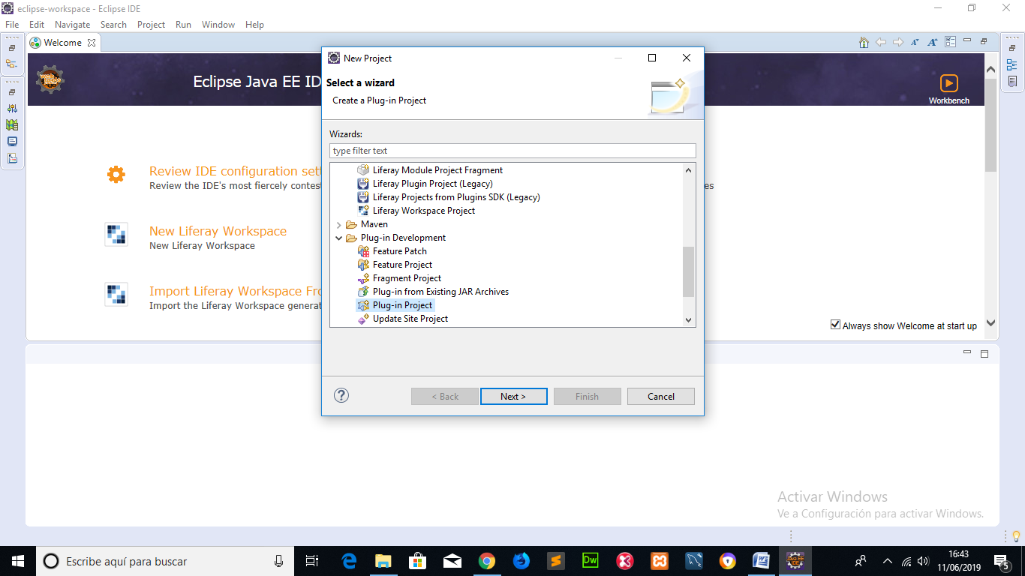

HACEMOS CLICK EN NEXT

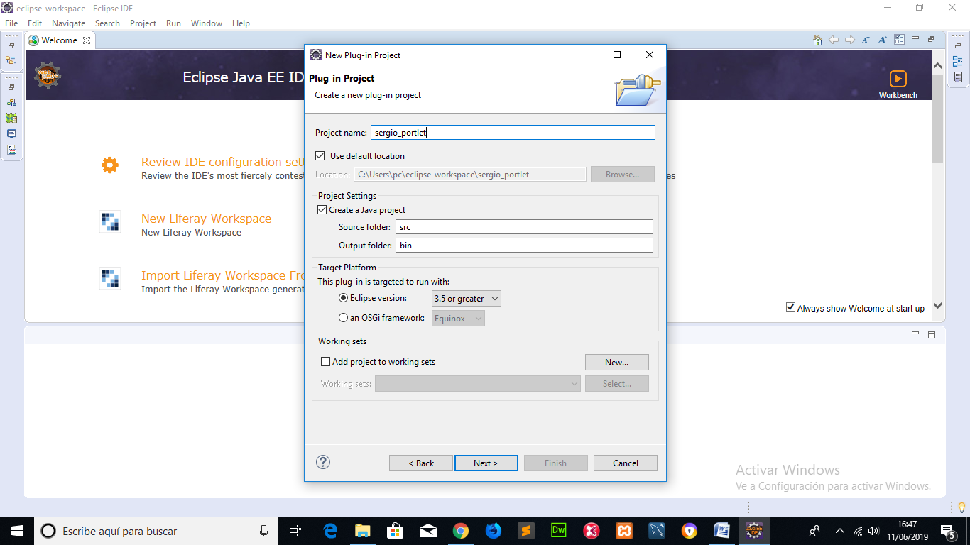

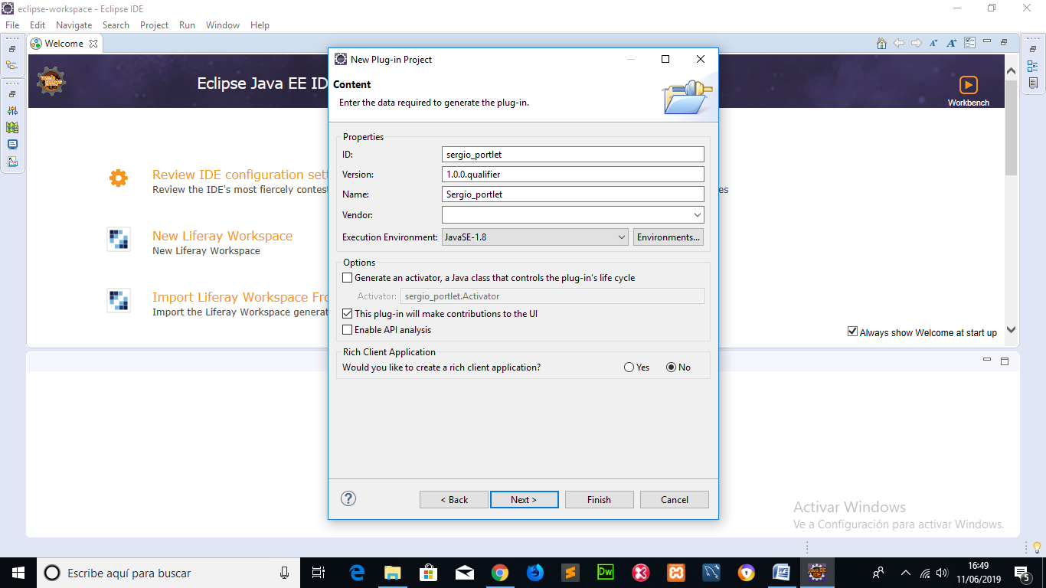

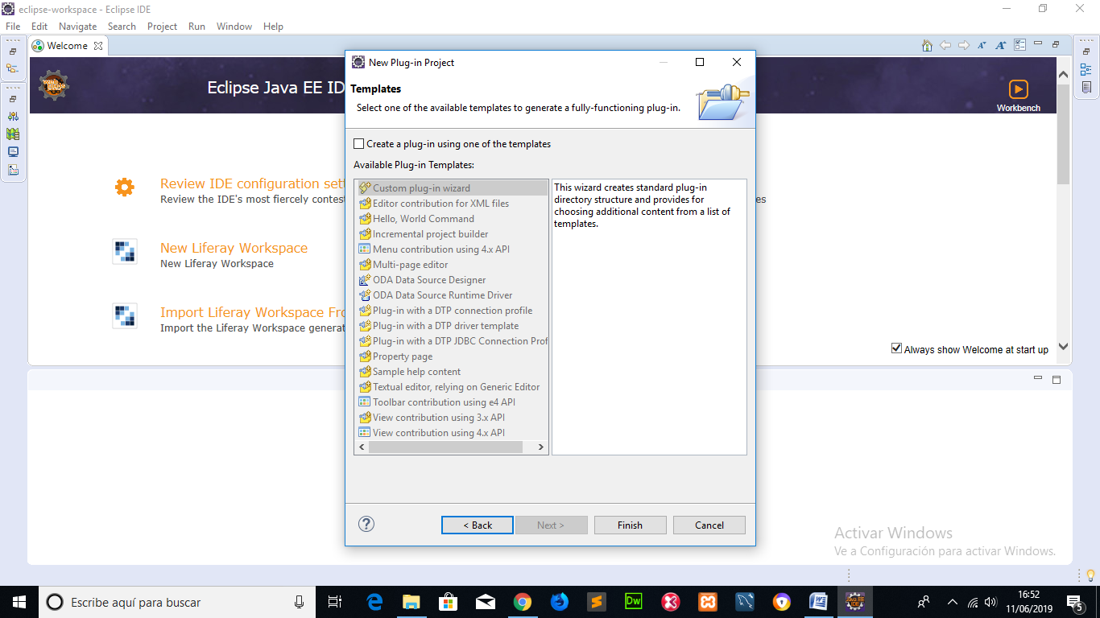

PANTALLA DONDE SE VE EL PROTELET

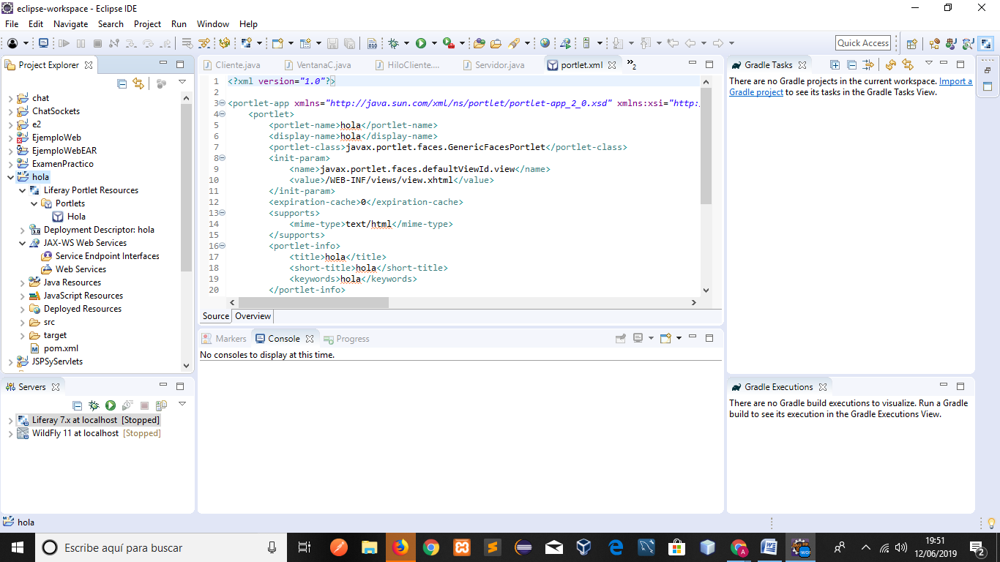

EL PORTLET APARECE EN EL MENÚ IZQUIERDO

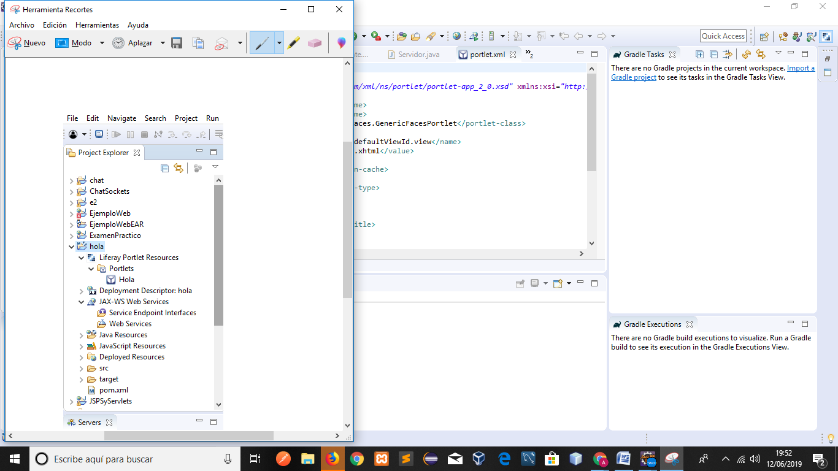

USANDO LAS LIBRERÍAS DE JAR PARA INCLUIR PROYECTOS EN ECLIPSE CON LIFERAY

Tenemos 2 formas de trabajar con Eclipse para desarrollar con Liferay:

1.- La primera forma se basa en la forma de crear los *plugins* que hemos comentado [una entrada anterior](http://hechizotecno.blogspot.com.es/2013/07/crear-primer-portlet-liferay-con-sdk.html). En este caso, necesitamos un Eclipse  cualquiera.  
Para ver cómo es el proceso, vamos a modificar el *portlet* creado. Abrimos *Eclipse* y añadimos el *portlet* (creamos *nuevo proyecto Java*, y en vez de en el workspace selecionamos el path donde tenemos el portlet en*Create project from existing source*, y le damos el nombre al proyecto, por ejemplo*helloworld-portlet*). Nos habrá detectado la carpeta src de java, pero el *proyecto no compila. Para que compile el proyecto necesita algunas librerías.* Vamos a crearnos unos paquetes de librerías para compilar:  
**En Eclipse, vamos a *Window* > *Preferences* > *Java* > *Build Path* > *User Libraries*.** Elegimos **new** y le ponemos un nombre, por ejemplo libext-liferay. Ahora pinchamos sobre add jars para añadir jars a nuestra biblioteca. Vamos a la carpeta /lib/ext del tomcat de nuestro Liferay y selecionamos todos los jars, para añadirlos.

De forma similar podemos hacer creando otra User Library con los jars que tenemos en /lib.  
Ahora añadimos al proyecto las User Librarys que creamos anteriormente y que contienen las clases necesarias para que compile el proyecto.  
Como este proyecto está preparado para trabajar con Ant, podemos desplegar gracias al build.xml del proyecto, utilizando la tarea deploy.  
En resumen, con esta forma de trabajar:  
– arrancamos y paramos Liferay desde fuera de Eclipse  
– desarrollamos los plugins desde Eclipse  
– desplegamos los plugins desde Eclipse con Ant, o desde línea de comandos con Ant*.*

